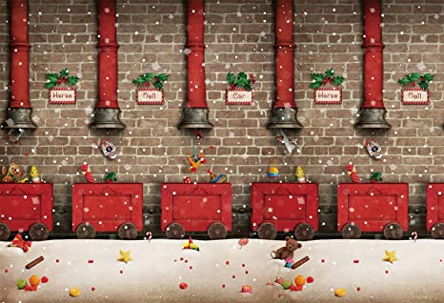

**Cher lutin, voici la liste des activités à accomplir avant Noël. N’oublie rien pour mériter tes vacances !**

**Le Père-Noël**

Prénom du lutin :

Message au Père Noël

Boules de Noël

Chasse aux mots

Listes de cadeaux

Phrases rigolotes



**Cher lutin, voici la liste des activités à accomplir avant Noël. N’oublie rien pour mériter tes vacances !**

**Le Père-Noël**

Prénom du lutin :

Message au Père Noël

Boules de Noël

Chasse aux mots

Listes de cadeaux

Phrases rigolotes